19/08/2025
Dr Rija Mikhaël MIANDRISOA

hypertension artérielle pulmonaire

Objectifs
Définition
Identifier les éléments d’orientation
Décrire la classification

Généralités

Définition
  - Pression artérielle moyenne : PAPm >= 20 mmHg
  - Résistance vasculaire > 3UW
  - Pré capillaire si PCAP < 15 mmHg

Intérêt
  - Maladie rare progressive, caractérisée par une augmentation

Rappel anatomique et physiologique
Fonction circulation pulmonaire
  - Artère pulmonaire proximale : élastique
  - Artériole pulmonaire musculaire (régulation du débit et du tonus vasculaire pulmonaire …)
  - Et veine pulmonaire ramène sang oxygène au cœur gauche
Pression intracardiaque
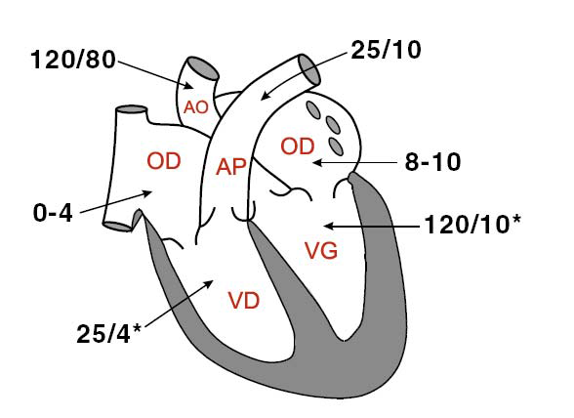

Physiopathologie (QE)

Avec cardiopathie

Pré capillaire : I
    - Shunt augmentation RVP (communication de la cavité gauche et droite du cœur : mixture du sang oxygéné et du sang non oxygéné)
    - Atteint des artérioles (trisomie)

Post capillaire : II
    - Défaut de vidange des veines pulmonaire dans l’OG (RVPA (retour veineux anormal partiel), RM (rétrécissement mitral), IM (insuffisance mitral), RA (rétrécissement aortique) ; coarctation)

Sans cardiopathie
  - III, IV et V

Classification physiopathologique
Groupe 1 : « HTAP » remodelage intense de artères de petit calibre, pré capillaire (PCP inf. ou égale 15mmHg)
Groupe 2 : http des maladies cardiaques gauches ; post capillaire (PCP sup. 15 mmHg)
Groupe 3 : HTP de malade respiratoire hypoxie chronique
GROPE 4 : THP thromboembolique chronique et à l’obstruction artérielle pulmonaire
Groupe 5 : HTP de mécanisme multifactoriel ou incertains

Signes

TDD : HTAP sans cardiopathie congénitale
Non spécifique +++
Dyspnée +++
Douleur thoracique
Palpitation
Lipothymie / syncope d’effort

Signes physiques
Hippocratisme digitale (doigt en tambour)
Cyanose + notion de shunt = signe vers HTAP fixée
Souffle
Eclat de B2 pulmonaire

Signes paracliniques

ECG :
SVD (surcharge du ventricule droit), axe droit

Radiographie thoracique :
  - Shunt : AP dilatée, vascularisation périphérique riche
  - Primitive : AP dilatée, vascularisation périphérique pauvre

Echo cardiaque :
  - VD hypertrophié
  - Courbure sept ale inversée (due à l’augmentation de la pression du ventricule droit)
  - PAPs < IT (insuffisance tricuspide) ; PAPd < IP (insuffisance pulmonaire)
  - QP/QS (Q = FC * VES = Surf * V * T eject)
  - Cardiopathie associée (shunt, cœur gauche, RVPA)

Cathétérisme avec angiographie
  - PAPm
  - RVP pré capillaire si RVP < 15 mmHg, post capillaire si > 15
  - QP
  - Shunt

Evolution et pronostic
Facteur de mauvais pronostic :
  - Clinique : apparition de cyanose, syncope, signe d’IVD
  - Echo : courbure septale aplatie, TAPSE < 12 MM ; FEVD diminuée ; VCI dilatée
Evolution sans traitement risque de décès à 10 mois
Evolution avec traitement : suivie 10 – 10 ans en général

Formes cliniques

Forme selon le terrain

Chez le nourrisson : classe 17
Clinique : désaturation, cyanose, éclat de B2 pulmonaire
Echo doppler cardiaque : absence de déféct (lavaka), confirmation HTAP par IT ou IP

Chez l’enfant
Même signes clinque, éliminer un gros déféct non vu

Chez le jeune (ignore par le prof)
Clinique : désaturation, cyanose, hippocratisme digital, malaise, éclat de B2 pulmonaire
Echo doppler cardiaque : absence de déféct ou présence d’une CIA non vue, confirmation HTAP par IT ou IP et présence d’étiologie post capillaire (RVPA, RM, IM, RA, coarctation)

Chez l’adulte (ignore par le prof)
Même signes cliniques, origine post capillaire ou origine pulmonaire (classe III)

Forme selon l’origine physiopathologique
Hypertension group III d’origine pulmonaire et IV
  - Clinique : antécédent embolie pulmonaire, ou BPCO, désature
  - Radiographie du thorax : côtes horizontales à l’inspiration profonde
  - Echo cardiaque : dilatation des cavités droites

Forms d’HTAP avec cardiopathie congénitale
Clinique :
  - Présence des sièges de shunt : retard staturo-pondéral, bronchite à répétition, sueur
  - Souffle et éclat de B2
Radio : surcharge vasculaire
Echo dop cardiaque : confirme le shunt, évaluation HTAP à partir de

Forms selon évolution
HTP : post cap (RM ; IM) : hypertrophie des veines puis de l’artère pulmonaire ; lésion réversibles mais RISQUE POST OP
CIV : hypertrophie du média avec risque +++ imprévisible de lésion sévères : OPERER AVANT L’AGE DE 12 MOIS
CAV complet : lésion précoce surtout en cas de T21
CIA : lésion très tardive > 30 ans, parfois plus précoce.
  - Susceptibilité individuelle ?
  - Facteurs génétiques ?

Diagnostic positif
Orienté par la clinique : dyspnée, syncope, cyanose, hippocratisme digitale, éclat de B2 pulmonaire
Confirmé par Echo dop cardiaque ou cathétérisme cardiaque
ETT + doppler
  - Examen de référence pour dépistage
  - Doppler +++
Cathétérisme cardiaque droit
  - Examen de référence pour confirmer hypertension artérielle pulmonaire (PAP moyenne sup. ou égale à 25 mmHg)

Diagnostic de gravité
Clinique : dyspnée NYHA III à IV, cyanose, syncope, IVD
ETT + doppler
  - Retentissement droit :
    - Septum plat
    - Hypertrophie du VD (sup. 5mm)
    - TAPSE : mesure en TM (inf. 12 mm)
    - Doppler tissulaire tricuspide : onde S basse
    - Surface de VD : FEVD altérée
Les autres parties sont ignorées par le prof pendant le cours

